1. Vyhledej podstatná jména, doplňte je do tabulky a určete jejich mluvnické kategorie.
Nemám rád sousedova psa. Můj nejlepší kamarád se jmenuje Pavel. Velmi se těším na dovolenou. Je mi to proti srsti. Včera jsme ve škole dostali nové slabikáře.
PODSTATNÉ JMÉNO | PÁD | ČÍSLO | ROD/ ŽIVOTNOST | VZOR

2. Na obrázku najděte co nejvíce slov, doplňte je do tabulky podle rodu a určete jejich vzor.
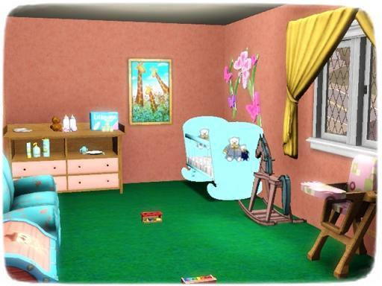

Rod mužský | Životnost | Vzor
Rod ženský | Vzor
Rod střední | Vzor

3. Doplňte správné tvary koncovek podstatných jmen:
přízem__ škol__, pod strom__, houkání sov__, nuzné obydl__, vlak projížděl tunel__, na větv__ vrb__, pod pevnými řetěz__, ps__ a páv__, prospívá to zdrav__, ve skleněné krychl__, vítr při zem__, staré erb__, chytal ryb__ na červ__, duhoví pstruz__, nad horam__, anglické příslov__, salám s cibul__, ostré dráp__, bolavé kloub__, na vysoké jedl__, mezi pol__, dvěpřesné tref__, informace o nepřítel__, vánoční ozdob__, o přítel__ Karlov__, tajemstv__ krás__, projednával detail__ s žadatel__, soukromé vlastnictv__, velké množstv__ sol__, stavební parcel__, úlomky žul__, mouční červ__, vzácní plaz__, lov na lv__

4. Podtrhni všechna podstatná jména ve slovním spojení, urči číslicí jeho pád a získáš číslo. Např. Táta opravuje auto: 1 + 4 = 5
Sestav příklad a vypočítej ho:

 |  | příklad
jel vlakem | snadná kořist
cítím kvetoucí louku | mám hlad
jdeme k Ondrovi | mnoho psů
bez Jany | v lese

jeho oči | Lukáši!
Utírat hadrem | utírat prach
zapnout počítač | milí přátelé
být hrdinou | s láskou
opravili auto | bez peněz
vidím dům | chodí o berlích
bez bot se chodí špatně | hrát hru
bez masa | číst v knize
chtěl jsem autora | tátovi odpustím

bez jištění | myslet hlavou
v hrníčku | běžel bez přestávky
soutěžíme v hokeji | sledujeme zápasy
bez důvěry | fandil soupeři
prodejní doba | s průvodcem vše zvládnete
neposlal odpověď | četl o velkém neštěstí

